**SIMULADO LICEU 02 – 1º ANO**

**Conteúdo: Capítulo 6 e 7**

**Questão 01 - (FAMERP SP)** A habilidade de alguns micro-organismos em sintetizar ácido lático é explorada pela indústria alimentícia com o objetivo de produzir, por exemplo, iogurtes, queijos e coalhadas. Durante a produção desses alimentos há participação das

a) leveduras, que realizam a oxidação parcial da glicose nas mitocôndrias, em ambiente anaeróbio.

b) leveduras, que realizam a oxidação completa da glicose nas mitocôndrias, em ambiente aeróbio.

c) bactérias, que realizam a oxidação parcial da glicose no citosol, em ambiente aeróbio.

**d) bactérias, que realizam a oxidação parcial da glicose no citosol, em ambiente anaeróbio.**

e) leveduras, que realizam a oxidação completa da glicose no citosol, em ambiente aeróbio.

**Questão 02 - (Mackenzie SP)** Células eucariontes animais e vegetais compartilham

a) A capacidade de realizar a reação 6CO2 + 6H2O C6H12O6 + 6O2.



b) O armazenamento de glicose na forma de amido.

c) O armazenamento de glicose na forma de glicogênio.

d) Centríolos como produtores de fibras do fuso mitótico.

**e) A capacidade de realizar a reação C6H12O6 + 6O2 6CO2 + 6H2O.**



**Questão 03 - (FUVEST SP)** A levedura *Saccharomyces* *cerevisiae* pode obter energia na ausência de oxigênio, de acordo com a equação

C6H12O6 2 CO2 + 2 CH3CH2OH + 2 ATP.



Produtos desse processo são utilizados na indústria de alimentos e bebidas. Esse processo ocorre _____________ da levedura e seus produtos são utilizados na produção de _____________.

As lacunas dessa frase devem ser preenchidas por:

a) nas mitocôndrias; cerveja e vinagre.

b) nas mitocôndrias; cerveja e pão.

**c) no citosol; cerveja e pão.**

d) no citosol; iogurte e vinagre.

e) no citosol e nas mitocôndrias; cerveja e iogurte.

**Questão 04 - (UFRGS 2015)** Sobre a fotossíntese, é correto afirmar que

**a) as reações dependentes de luz convertem energia luminosa em energia química.**

b) o hidrogênio resultante da quebra da água é eliminado da célula durante a fotólise.

c) as reações dependentes de luz ocorrem no estroma do cloroplasto.

d) o oxigênio produzido na fotossíntese é resultante das reações independentes da luz.

e) os seres autótrofos utilizam o CO2 durante as reações dependentes de luz.

**Questão 05 - (UNEMAT 2011)** A maioria absoluta da energia disponível na Terra vem do sol. A transformação de energia luminosa em energia química é feita através do processo de fotossíntese.

Sobre este processo, assinale a alternativa correta.

**a) Cloroplastos são endossimbiontes da célula vegetal.**

b) A fase escura da fotossíntese ocorre no grana, dentro dos cloroplastos através da ação da clorofila.

c) Somente organismos do reino vegetal são capazes de fazer fotossíntese.

d) As proteínas que auxiliam na fotossíntese são produzidas nos lisossomos pela transcrição do RNA mensageiro traduzido do DNA nuclear.

e) Por realizarem fotossíntese, os vegetais são considerados consumidores primários nos ecossistemas.

**Questão 06 -** (USF 2018) Durante a fotossíntese, a reação entre o CO2 e a 1,5-bifosfato de ribulose é catalisada pela substância rubisco. De acordo com alguns autores, essa enzima é a mais abundante da Terra e representa cerca de 50% do total de proteínas do cloroplasto. Se um determinado herbicida atuar como inibidor da molécula rubisco, a qual é constituída de (I), a sua aplicação na planta terá como consequência direta o/a (II).

Marque a opção que preenche corretamente (I) e (II).

a) (I) - aminoácidos; (II) - inibição da fotólise.

b) (I) - nucleotídeos; (II) - impedimento da liberação de O2 pela planta.

c) (I) - monômeros; (II) - bloqueio da fotofosforilação cíclica.

**d) (I) - aminoácidos; (II) - interrupção do ciclo de Calvin.**

e) (I) - peptídeos; (II) - não produção de ATP no cloroplasto.

**Questão 07 – (UEPA 2015)** Se todos os açúcares produzidos pelo processo ilustrado abaixo em um ano, tivessem a forma de cubos de açúcar, haveria 300 quatrilhões deles. Se fossem dispostos em linha, esses cubos se estenderiam da Terra até Plutão. Isso representa uma imensa produção de energia. Sobre o processo abordado no enunciado, observe a imagem abaixo e analise as afirmativas.

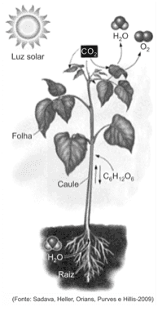

I. Os produtos liberados para o ambiente são água e oxigênio.

II. O processo ilustrado acima refere-se à respiração vegetal.

III. Ocorre absorção de dióxido de carbono pelas folhas.

IV. É um processo que ocorre na presença da luz solar.

V. A água utilizada no processo é absorvida pelas folhas.

A alternativa que contém todas as afirmativas corretas é:

a) I e II.

**b) I, III e IV.**

c) I, III e V.

d) II, III e V.

e) II, III, IV e V.

**Questão 08 - (PUC-SP)**

A propriedade de "captar a vida na luz" que as plantas apresentam se deve à capacidade de utilizar a energia luminosa para a síntese de alimento. A organela (I), onde ocorre esse processo (II), contém um pigmento (III) capaz de captar a energia luminosa, que é posteriormente transformada em energia química. As indicações I, II e III referem-se, respectivamente a

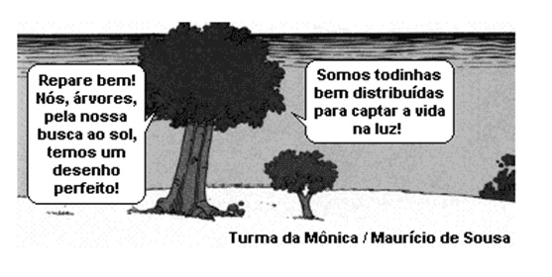

a) mitocôndria, respiração, citocromo.

b) cloroplasto, fotossíntese, citocromo.

c) cloroplasto, respiração, clorofila.

d) mitocôndria, fotossíntese, citocromo.

**e) cloroplasto, fotossíntese, clorofila.**